REQUERIMENTO:  EMENTA: Requer que seja enviado ofício à STTU, solicitando A REVITALIZAÇÃO da faixa de pedestre e placas, localizadas na Av. das Brancas Dunas, no Bairro de Candelária- Natal/RN. |  | DESPACHO:  _____________________________________________________________________________________________________________________  Natal, _____ de ________ de 2025.  PRESIDENTE
Samanda Alves, vereadora eleita no desempenho de seu mandato, submete à apreciação da mesa, para que seja discutida e submetida ao esclarecido plenário, a seguinte proposição:
Requer que seja enviado ofício à STTU, solicitando a REVITALIZAÇÃO da faixa de pedestres e placas, localizadas na Av. das Brancas Dunas, no Bairro de Candelária- Natal/RN.
JUSTIFICATIVA:
Em visita recente ao bairro verificamos que a rua necessita da revitalização devido a pintura está desgastada, tendo em vista o local ser de grande acesso de estudantes e transeuntes da região, como forma de resguardar e prevenir à segurança de cada cidadão.

Palácio Padre Miguelinho, em 22.04.2025
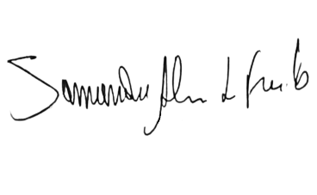

Samanda

Lido no expediente: _____/ ______/ ________ Secretário: ___________________

